¿Qué es la Diplomatura en Gestión y Admón.Pública?

Los estudios de Gestión y Administración Pública (GAP) son una nueva Diplomatura universitaria de tres años de duración que proporciona, entre otros conocimientos, los siguientes:

✓ Dirección Privada y Pública.
✓ Derecho Administrativo.
✓ Economía y Finanzas.
✓ Sociología y Política.
✓ Informática.
✓ Contabilidad y Presupuestos.
✓ Administración de RRHH.
✓ Estadística
✓Sistemas de Gestión de Información.

Sensibles a la separación existente entre el mundo académico y el mundo laboral, el plan de estudios de la Diplomatura en Gestión y Administración Pública, combina teoría y práctica, facilitando una rápida adaptación de los estudiantes a los diferentes puestos de trabajo que pudieran ocupar a lo largo del tiempo. Todo ello gracias a la amplia oferta de asignaturas optativas que permite a los estudiantes personalizar su formación.

¿Cuál es el perfil de los diplomados

en Gestión y Administración Pública?

Los diplomados en Gestión y Administración Pública son profesionales multidisciplinarios y versátiles, con iniciativas y criterios propios, que comprenden globalmente los problemas y las necesidades actuales, que saben adaptarse a las innovaciones y que tienen capacidad de desenvolver tareas de responsabilidad tanto en entidades públicas como en empresas privadas.

Prueba de ese carácter emprendedor, la Junior Empresa GESPOMUR (asociación empresarial Universitaria de Gestión y Políticas), ofrece tanto a entidades públicas como privadas alternativas a sus necesidades laborales, preparando a futuros profesionales altamente cualificados a través de una formación específica (realización de cursos) y experiencia laboral a través de prácticas en empresas.

EMPRESARIO: si desea contar con jóvenes estudiantes para realizar prácticas contacte con GESPOMUR.

Teléfono 968 363896. E-mail: gespomur@um.es.

¿Qué ventajas ofrece la contratación de diplomados en Gestión y Administración Pública?

Los estrechos vínculos que se establecen actualmente entre el sector público y privado requieren expertos en los mecanismos de funcionamiento de la Administración, de ahí su utilidad en asesorías, entidades financieras, ONG´S y empresas.

La formación que han recibido los diplomados en Gestión y Administración Pública les permite trabajar en cualquiera de los sectores y aportar conocimientos de técnicas de organización, tratamiento de información y comunicación, presentación de los modelos fiscales de la agencia tributaria, análisis de las cuentas anuales y edición de informes sobre la situación patrimonial de la sociedad, dirección de recursos humanos, gestión de nóminas, etc.

www.um.es/gap

Contratar diplomados en Gestión y Administración Pública es una buena decisión porque:

Se trata de profesionales que han recibido una formación universitaria pluridisciplinar, orientada a plantear y resolver en la práctica problemas de gestión operativa y estratégica a largo plazo en los tres sectores.

PLAN DE ESTUDIOS
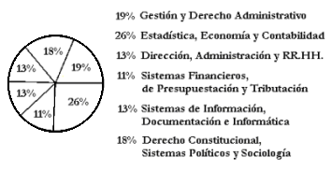

Con la colaboración de:



AYUNTAMIENTO DE MURCIA
Concejalía de Vivienda y Juventud

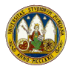


UNIVERSIDAD DE MURCIA
Vicerrectorado de Estudiantes y Empleo
Decanato de la Facultad de Derecho
REGIÓN DE MURCIA
Dirección General de Universidades
¿ Por qué contratar un diplomado en Gestión y Administración Pública?

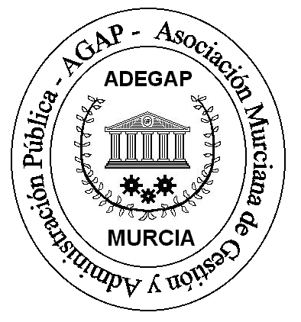
Especialistas en
Administración
P ú b l i c a

ADEGAP - MURCIA
Asociación Murciana de Gestión y Administración Pública
Tel/fax. 968 363368. E-mail: adegap@um.es

